Н А С О Н О В Анатолий Павлович
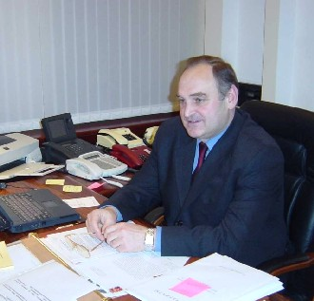
Родился в 1954 году в селе Русаново Терновского района Воронежской области.
Окончил Московский автодорожный техникум и Всесоюзный заочный инженерно-строительный институт.
Трудовую деятельность начал в 1973 году дорожным мастером. После службы в армии работал начальником ремонтного пункта, главным инженером, начальником Истринского ДРСУ. В 1989-1992 годах был начальником Московского областного проектно-ремонтно-строительного объединения, с 1992 по 1994 год – начальником Управления автомобильных дорог Московской области.
В 1994 года назначен генеральным директором Федерального дорожного департамента (в ранге первого заместителя Министра транспорта РФ), а затем директором Федеральной автомобильно-дорожной службы России – первым заместителем Министра транспорта РФ.
С 1996 года по 2003 год Насонов Анатолий Павлович – Первый заместитель Министра транспорта Российской Федерации
Распоряжением Правительства Российской Федерации от 14 февраля 2003 года №197-р был назначен первым заместителем Министра транспорта Российской Федерации – главным государственным транспортным инспектором Российской Федерации
Распоряжением Правительства Российской Федерации от 16 марта 2004 г. № 369-р назначен руководителем Федерального дорожного агентства.

